La notion d’obstacle épistémologique

La formation de l’esprit scientifique

de Bachelard

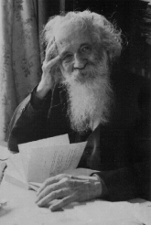 Gaston Bachelard

La notion de rupture épistémologique

On peut résumer les travaux de Bachelard sur l’histoire des sciences par une thèse devenue aujourd’hui familière : la discontinuité. Bachelard se révèle un adversaire acharné de ce qu’on peut appeler le continuisme, thèse selon laquelle le trajet de la connaissance se ferait d’une façon linéaire et continue. Le progrès, pour Bachelard, est incontestable, il constitue la dynamique même de la culture scientifique. « Pour la pensée scientifique, le progrès est démontré, il est démontrable ». Mais il ne s’effectue pas selon une marche régulière et ininterrompue. L’histoire des sciences n’est pas une simple accumulation de découvertes et d’inventions qui s’additionneraient progressivement, mais une aventure faite de perpétuelles ruptures.
D’où le premier concept, celui de rupture épistémologique, correspondant à ces mutations brusques qui apportent des impulsions inattendues dans le cours du développement scientifique. La connaissance scientifique en effet ne se fait jamais ex nihilo. « La pensée rationaliste ne « commence » pas. Elle rectifie. Elle régularise. Elle normalise ». Elle se constitue toujours contre ce que Bachelard appelle la connaissance vulgaire ou connaissance commune. La rupture épistémologique se situe donc au niveau du passage de la simple opinion à la connaissance scientifique véritable. Cette dernière exige, pour s’instaurer, de détruire une connaissance antérieure, qui est toujours une connaissance mal faite. Le premier élan est toujours un obstacle. « Une expérience scientifique est une expérience qui CONTREDIT l’expérience commune ».

Le concept d’obstacle épistémologique

Rupture implique qu’il y ait quelque chose à rompre. D’où le second concept, celui d’obstacle épistémologique. Ces obstacles que l’esprit doit surmonter pour s’instaurer ne sont pas des obstacles extérieurs – comme la difficulté d’observer les phénomènes – ni des obstacles techniques liés à la mise au point des instruments. Ce sont des phénomènes internes à l’esprit même du chercheur. « C’est dans l’acte même de connaître, intimement, qu’apparaissent, par une sorte de nécessité fonctionnelle, des lenteurs et des troubles ». Autrement dit, c’est dans l’esprit même du chercheur, dans sa démarche intellectuelle, que l’on trouve des causes d’inertie et même de régression. C’est là que se manifestent des barrières au progrès de la connaissance.

Définissons le concept d’obstacle épistémologique comme une résistance – au sens psychanalytique du terme – au développement de la connaissance, interne à l’acte même de connaître.

Deux illustrations

Illustrons le concept d’obstacle épistémologique par deux exemples particuliers : celui de l’obstacle verbal et celui de l’obstacle de la libido.

Avant de les décrire, soulignons que la résistance de tels obstacles se manifeste non seulement dans le cadre du développement historique de la pensée scientifique, mais aussi dans celui de la pratique de l’éducation, au point qu’on peut parler de véritables obstacles pédagogiques à la culture scientifique.

Ainsi tout adolescent arrive dans une classe de physique ou de chimie avec des connaissances empiriques erronées déjà constituées par la vie quotidienne et qui se révèlent des facteurs de résistance (Bachelard prendra à ce propos l’exemple de l’équilibre des corps flottants ; il fait l’objet d’une intuition familière qui se révèle un tissu d’erreurs).

L’obstacle verbal

Il consiste à mettre un mot à la place d’une explication. On croit ainsi avoir expliqué un phénomène, alors que l’on a fait que cacher une ignorance. Molière se moquait déjà des médecins qui, en usant de mots latins ou de termes compliqués, laissaient croire qu’ils étaient savants alors qu’ils ne comprenaient rien aux maladies.

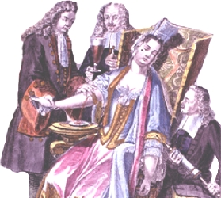

Par exemple, la vertu dormitive de l’opium expliquerait pourquoi il fait dormir. Au chapitre IV de La formation de l’esprit scientifique , Bachelard prendra l’exemple du mot éponge pour dénoncer sa fausse clarté verbale. Il montre comment « ce pauvre, banal et simple mot », parce qu’il renvoie à un empirisme coloré et pittoresque qui tout à la fois séduit et arrête la pensée – « la fonction de l’éponge est d’une évidence claire et distincte, à tel point qu’on ne se sent pas le besoin de l’expliquer » - va servir de moyen d’explication de phénomènes très divers.
On évoque, à partir d’un mouvement purement linguistique, la soi-disant propriété de spongiosité. A partir de là, la dissolution de l’air dans l’eau va être pensée sur le modèle de l’éponge; les expériences électriques sont expliquées par le même modèle, ainsi que les phénomènes atmosphériques (les nuages seraient en quelque sorte des « éponges volantes » qui, après avoir aspiré l’eau au dessus des mers, la rendraient sous forme de précipitations).
Un autre mot correspondant à une intuition première simple, mais qui se révèle sans valeur, est le mot de colle. On invoque alors la qualité glutineuse, on en fait un moyen d’explication absolu. Ainsi l’électricité est une colle, puisque les corps légers s’attachent aux corps électrisés.

Dans sa dénonciation de l’obstacle verbal, Bachelard souligne également le danger des métaphores, quand elles n’ont pas été déréalisées, dé concrétisées, et qu’elles continuent à être prises pour des réalités. « On ne peut confiner aussi facilement qu’on le prétend les métaphores dans le seul règne de l’expression. Qu’on le veuille ou non, les métaphores séduisent la raison ». Dans un esprit pré scientifique, des formules comme « l’eau dort » ou « le soleil se couche » gardent leur poids de réalisme.
Toute aussi dangereuse est la séduction, la magie de certains mots qui ont une lourde charge affective et poussent à une valorisation immédiate, comme le mot vie. Il existe en effet un véritable fétichisme de la vie. « Le mot vie est un mot magique. C’est un mot valorisé. Tout autre principe pâlit quand on peut invoquer un principe vital ». Un tel mot privilégié va alors être pris comme facteur d’explication universelle. On va attribuer la vie à tous les phénomènes de la nature, toutes les substances, y compris au règne minéral.

L’obstacle de la libido

Si nous voulons comprendre la résistance des obstacles épistémologiques, il faut nous tourner vers l’influence de la libido, il faut reconnaître le concours actif qu’elle prête à cette résistance. On peut s’en étonner, car le domaine scientifique est habituellement considéré comme le domaine de « l’aridité voulue », où cette influence est écartée. Selon Bachelard, si la psychanalyse classique a su reconnaître la suprématie de la libido dans la psychologie individuelle, on peut lui reprocher de n’avoir pas dirigé son attention sur le terrain de la vie intellectuelle et rationnelle. La libido n’est-elle pas pour l’homme une fonction profondément valorisée ?

D’autre part, la sexualité constitue pour l’enfant la première grande énigme qu’il devra résoudre (le problème de la naissance a été pour l’enfant le premier mystère, celui que les parents savent et qu’ils cachent). La conséquence selon Bachelard est que « puisque la libido est mystérieuse, tout ce qui est mystérieux évoque la libido ».

Pour voir jouer la libido comme obstacle à l’essor de la pensée abstraite, Bachelard prendra l’exemple de l’alchimie. La thèse de Bachelard est que l’alchimie tout entière pourrait être interprétée comme « une vaste rêverie touchant la matière », rêverie qui serait incontestablement de nature sexuelle (Bachelard parlera à ce propos de « décharge de la libido »). « Loin d’être une description des phénomènes objectifs, elle est une tentative d’inscription de l’amour humain au cœur des choses ».

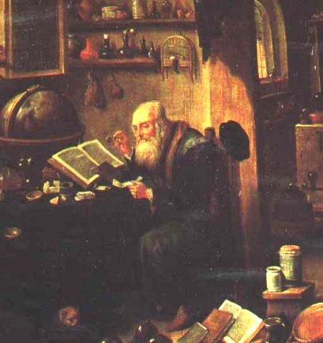 Un alchimiste dans son atelier par David Tenier Le Jeune

L’alchimie doit avoir dans l’inconscient des sources profondes, traduire des passions sourdes et des désirs cachés. C’est cette « cohésion psychologique remarquable » qui permettrait d’expliquer la persistance des doctrines et des pratiques alchimiques, qui ont gardé un attrait sur les esprits et continué à se propager après la naissance de la chimie moderne.

On pourrait multiplier les exemples qui trahissent cette valorisation de la libido à l’intérieur de l’alchimie. Ainsi pour l’alchimiste toute expérience, toute opération peut se laisser interpréter de deux manières, à la fois chimiquement et psychologiquement : sur ce dernier plan, elle est toujours décrite comme une copulation, une union sexuelle (aujourd’hui encore, dans la réaction chimique entre l’acide et la base, où est attribué à l’acide le rôle actif et à la base le rôle passif, la base est spontanément conçue comme féminine et l’acide comme masculin : preuve selon Bachelard que des « traînées d’alchimie » persistent dans les esprits). Bachelard mentionne comme important le fait que l’alchimie était une science entièrement masculine, une science d’hommes retranchés de la communauté humaine. L’alchimiste, enfermé dans sa solitude, projette alors dans ses pratiques ses désirs inassouvis et les tentations sexuelles dont il ne peut se défendre.

Bachelard propose une autre illustration d’un tel obstacle à travers les débuts de la science électrique au XVIIIème siècle. Comme l’électricité est un principe mystérieux, elle est d’emblée sexualisée (d’où le préjugé de faveur dont jouit à l’époque la science électrique et les théories plus ou moins aventureuses que l’on échafaude à son sujet : comme les conseils techniques prodigués pour tirer divers partis sexuels de l’électricité).
Sur le plan de ce que Bachelard appelle la « sexualité énorme », citons enfin le mythe de la terre-mère, qui engendre tous les êtres. « L’acte générateur est une idée aussi explicative qu’obsédante ». Ainsi la mer est-elle fréquemment considérée, dans les écrits scientifiques du XVIIèmè et du XVIIIème siècle, comme une matrice universelle : quand elle se trouble dans la tempête, c’est qu’elle est en train d’enfanter.

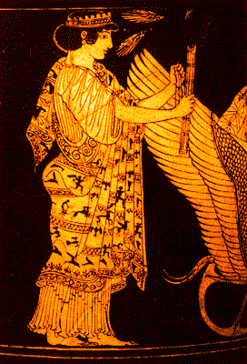 Déméter, déesse grecque de le terre

